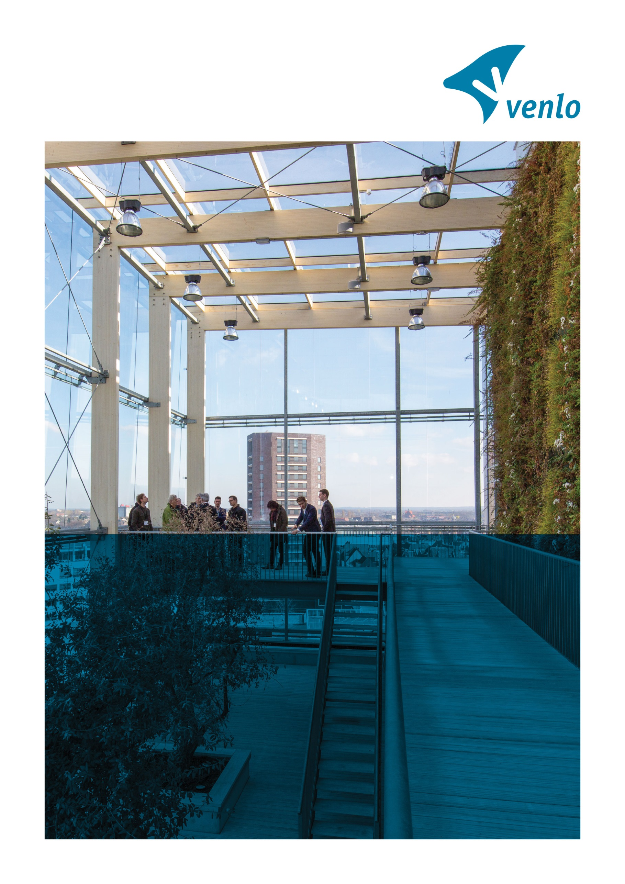

Raamovereenkomst
Ingenieursdiensten perceel 1/perceel 2/perceel 3

Contractnummmer 179372

Partijen

- De publiekrechtelijke rechtspersoon gemeente Venlo, te dezen op grond van artikel 171 van de Gemeentewet vertegenwoordigd door burgemeester A. Scholten, handelend ter uitvoering van het collegebesluit ex artikel 160 lid 1 onder e Gemeentewet d.d. <datum> en met nummer <nummer> hierna te noemen: “Opdrachtgever";

en

- <naam>, statutair gevestigd en kantoorhoudende aan de <adres> te <plaats>, ingeschreven in het handelsregister van de Kamer van Koophandel onder nummer <nummer>, ten deze rechtsgeldig vertegenwoordigd door <naam>, hierna te noemen: ‘’Opdrachtnemer’’.

hierna afzonderlijk ook te noemen: ‘’Partij’’ en gezamenlijk te noemen: “Partijen”.

nemen in aanmerking dat

I Opdrachtgever een Europese openbare aanbestedingsprocedure voor het verrichten van ingenieursdiensten, met zaaknummer 109549, op 14 mei 2024 gepubliceerd via TenderNed, gestart;

II Opdrachtgever deze opdracht heeft onderverdeeld in drie (3) percelen;

III Uit deze Europese aanbestedingsprocedure is gebleken dat Opdrachtnemer (en nog twee andere inschrijvers) de economisch meest voordelige inschrijving op basis van de beste prijs-kwaliteitverhouding heeft gedaan voor [perceel 1 Civiele techniek][perceel 2 Algemene adviesdiensten (beheer) openbare ruimte][perceel 3 Verkeerskundig advies];

IV Opdrachtnemer in staat en bereid is om de dienst zoals beschreven in de aanbestedingsdocumenten te leveren, zoals Opdrachtgever dit wenst;

V Partijen de voorwaarden waaronder de dienstverlening geschiedt, vast wensen te leggen in een raamovereenkomst.

En komen als volgt overeen

Artikel 1 Inhoud van de raamovereenkomst
  - Gedurende de looptijd van deze raamovereenkomst is Opdrachtnemer verplicht om op afroep van de Opdrachtgever ingenieursdiensten te verrichten, overeenkomstig de inschrijvingsleidraad van Opdrachtgever met kenmerk 109549 en de opgestelde offerte c.q. inschrijving van Opdrachtnemer d.d. <datum> en de voorwaarden en bepalingen van deze raamovereenkomst, inclusief bijlagen.

  - De onderstaande documenten zijn bijlagen van de raamovereenkomst en maken integraal onderdeel uit van de raamovereenkomst. Voor zover de volgende bescheiden met elkaar in tegenspraak zijn, geldt de navolgende rangorde, waarbij het hoger voornoemde document prevaleert boven het lager genoemde:

- Nota van Inlichtingen (bij meerdere nota's van inlichtingen prevaleren latere versies boven eerdere versies);
- Onderhavige raamovereenkomst;
- Perceelbeschrijving 2.1/perceelbeschrijving 2.2/perceelbeschrijving 2.3;
- Programma van Eisen;
- Algemene Rijksvoorwaarden voor diensten 20218 (ARVODI-2018);
- De inschrijving van Opdrachtnemer d.d. <datum>.

1.3 Contractafspraken, kwaliteitscriteria c.q. KPl's conform inschrijving:
<nader uit te werken na gunning van de opdracht>.

Artikel 2 Duur van de raamovereenkomst
2.1 De ingangsdatum van deze raamovereenkomst is 1 december 2024 en heeft een vaste looptijd van twee (2) jaar. De vaste looptijd van raamovereenkomst zal daarmee automatisch eindigen op 30 november 2026. De raamovereenkomst kan door Opdrachtgever optioneel twee (2) keer worden verlengd voor de duur van één (1) jaar. Opdrachtgever heeft geen plicht gebruik te maken van de verlengingsopties in de raamovereenkomst. Een verlenging van de raamovereenkomst geschiedt onder gelijkblijvende condities en voorwaarden.

2.2 Uiterlijk zes (6) maanden voor afloop van de looptijd van de raamovereenkomst zal Opdrachtgever aan Opdrachtnemer schriftelijk mededelen of gebruik gemaakt wordt van de optie tot verlenging.

2.3 Beëindiging van deze raamovereenkomst om welke reden dan ook laat de rechten en verplichtingen voortvloeiend uit (een) nadere overeenkomst(en) onverlet. De voorwaarden van deze raamovereenkomst blijven van toepassing op alle nadere overeenkomsten die na het eindigen van deze raamovereenkomst nog voortduren.

2.4 De duur van de nadere overeenkomst(en) die onder deze raamovereenkomst aan
Opdrachtnemer wordt / worden gegund wordt in de nadere overeenkomst en per opdracht vastgelegd.

Artikel 3 Gunning nadere opdrachten perceel 1
Voor het verstrekken van nadere opdrachten wordt het proces gevolgd zoals beschreven in hoofdstuk 1 van Bijlage 2.1 Perceelbeschrijving P1: Civiele techniek.
Een nadere overeenkomst voor personen wordt één op één gegund. Daarbij wordt gestreefd naar een op jaarbasis zo gelijkwaardig als mogelijke verdeling onder de raamcontractanten.

Een minicompetitie voor projectopdrachten start met een schriftelijke offerteaanvraag per e-mailbericht gericht aan Opdrachtnemer(s). De offerteaanvraag bevat de volgende informatie:

- Het e-mailadres voor de indiening van de offerte;
- De te leveren diensten;
- De te leveren wensen (voor zover van toepassing);
- De deelnemers die aan de minicompetitie deelnemen.

De termijn om een offerte in te dienen bedraagt minimaal vier (4) weken vanaf de datum van verzending van de offerteaanvraag. De offertes worden per e-mail ingediend op het door de Opdrachtgever aan te geven elektronisch adres. Een offerte heeft een geldigheidsduur van 60 kalenderdagen na indiening ervan.

Een nadere overeenkomst voor projecten wordt gegund op basis van het gunningscriterium laagste prijs (voor projectaanvragen met een geraamde waarde van minder dan €180.000 exclusief btw) of op basis van het gunningscriterium beste prijs/kwaliteit-verhouding (voor projectaanvragen met een geraamde waarde vanaf €180.000,- exclusief btw.

Deelopdrachten worden vastgesteld met een nadere overeenkomst.

of

Artikel 3 Gunning nadere opdrachten perceel 2
Voor het verstrekken van nadere opdrachten wordt het proces gevolgd zoals beschreven in hoofdstuk 1 van Bijlage 2.2 Perceelbeschrijving P2: Algemene adviesdiensten (beheer) openbare ruimte.

Nadere opdrachten met een waarde tot €20.000,- exclusief BTW worden volgens een toerbeurtsysteem verdeeld onder de raamcontractanten. Als uitgangspunt wordt de rangorde van de gunning aangehouden. Hierbij wordt nadrukkelijk geen rekening gehouden met een evenredige verdeling in waarde.

Nadere opdrachten met een waarde van €20.000,- of meer worden middels een minicompetitie uitgezet onder de raamcontractanten binnen het betreffende perceel.

Een minicompetitie voor start met een schriftelijke offerteaanvraag per e-mailbericht gericht aan Opdrachtnemer(s). De offerteaanvraag bevat de volgende informatie:

- Het e-mailadres voor de indiening van de offerte;
- De te leveren diensten;
- De te leveren wensen (voor zover van toepassing);
- De deelnemers die aan de minicompetitie deelnemen.

De termijn om een offerte in te dienen bedraagt minimaal vier (4) weken vanaf de datum van verzending van de offerteaanvraag. De offertes worden per e-mail ingediend op het door de Opdrachtgever aan te geven elektronisch adres. Een offerte heeft een geldigheidsduur van 60 kalenderdagen.

De nadere overeenkomst voor projecten wordt gegund op basis van het beste prijs-kwaliteitverhouding.

Deelopdrachten worden vastgesteld met een nadere overeenkomst.

of

Artikel 3 Gunning nadere opdrachten perceel 3
Deelopdrachten worden vastgesteld met een nadere overeenkomst.

Artikel 4 Prijs en betaling
4.1 De prijs van de te leveren dienst is vastgesteld conform de ingediende tarieven in het prijzenblad. Deze tarieven zijn exclusief btw en zijn vast en inclusief alle kosten.

4.2 De geoffreerde prijzen zijn gedurende het eerste twee jaar van de raamovereenkomst vaste prijzen en kunnen niet geïndexeerd worden. Na deze periode is, uitsluitend na schriftelijke onderbouwing en goedkeuring van Opdrachtgever, een jaarlijkse indexering toegestaan op basis van het CBS index: Dienstenprijzen; 71.1 Architecten, ingenieurs en aanverwante technische adviseurs, 2021=100 of diens opvolger, onderwerp jaarmutaties, periode 1e kwartaal van hetzelfde jaar. Dit brengt respectievelijk het volgende uitgangspunt voor de tariefwijziging met zich mee:

Tariefwijziging per 1 december 2026: jaarmutatie van 2026 1e kwartaal.
Tariefwijziging per 1 december 2027: jaarmutatie van 2026 1e kwartaal.

Opdrachtnemer dient vóór 1 oktober een verzoek in.

4.3 De factuur, voorzien van contract- en verplichtingen nummer en een specificatie op basis van project, rol en taken, opgesteld door Opdrachtnemer, zal maximaal maandelijks worden verzonden door Opdrachtnemer.

Opdrachtnemer factureert elektronisch op de voorgeschreven wijze. De factuur dient in PDF digitaal ingediend te worden via e-mail en verstuurd naar facturen@venlo.nl. Dit e-mailadres is uitsluitend bestemd voor toezending van facturen. Andere berichten worden niet gelezen of beantwoord.

Facturen bevatten in ieder geval de volgende gegevens:
- Factuurnummer;
- Factuuradres;
- Contractnummer;
- Verplichtingennummer;
- Naam budgethouder en indien bekend opdrachtnummer;
- Periode waarover wordt gefactureerd;
- Aantal gefactureerde uren;
- Uurtarief;
- Kosten totaal (exclusief en inclusief btw);
- BTW-identificatienummer, BTW-percentage en BTW bedrag;
- Prestatieverklaring.

4.4 Na gunning worden met de opdrachtnemer nadere specifieke afspraken gemaakt ten behoeve van de bij de factuur aan te leveren prestatieverklaring.

4.5 Betaling van de factuur zal plaatsvinden door Opdrachtgever binnen 30 dagen nadat de factuur bij Opdrachtgever is ontvangen en goedgekeurd. Alle facturen, digitaal of op papier, moeten voldoen aan de eisen die de Belastingdienst aan een factuur stelt.

4.6 Overschrijding van een of meer betalingstermijnen door de Opdrachtgever of niet-betaling door de Opdrachtgever van een of meer facturen op grond van vermoede inhoudelijke onjuistheid van die fact(u)ur(en) of van ondeugdelijkheid van de gefactureerde prestaties geeft Opdrachtnemer niet het recht zijn prestaties op te schorten c.q. te beëindigen.

Artikel 5 Contactpersoon
5.1 Tijdens het verificatiegesprek of de startbijeenkomst zal Opdrachtnemer een contactpersoon noemen die tijdens de uitvoering van de raamovereenkomst als contactpersoon voor de Opdrachtgever zal optreden.

5.2 Deze contactpersoon zal gemachtigd dienen te zijn om afspraken te maken, die voor alle onder Opdrachtnemer vallende en deelnemende ondernemingen c.q. samenwerkingsverbanden rechtsgeldig zijn.

5.3 Opdrachtnemer stelt de volgende contactperso(o)n(en) aan (of diens opvolgers) voor deze raamovereenkomst:

Naam | Bereikbaar via | Functie
E-mailadres:
Tel:
E-mailadres:
Tel:

5.4 Opdrachtgever stelt de volgende contactperson(o)n(en) aan (of diens opvolgers) voor deze raamovereenkomst:

Naam | Bereikbaar via | Functie
Paul Jacobs | E-mailadres: pa.jacobs@venlo.nl  Tel: +31 6 14 54 24 74 | Coördinator Realisatie en Beheer Openbare Ruimte & contractmanager
E-mailadres:
Tel:

5.5 De contactpersonen zijn verantwoordelijk voor de continuïteit en de voortgang van de diensten en/of leveringen. Een wijziging van de contactpersonen wordt schriftelijk aan de andere partij meegedeeld.

5.6 Gedurende de looptijd van de raamovereenkomst vindt minimaal één keer per jaar een evaluatieoverleg plaats tussen Partijen, digitaal (bij voorkeur via MS Teams) of ten kantore van Opdrachtgever.

Tijdens de evaluatie komen minimaal aan de orde:

- tevredenheid van Partijen;
- nakomen overeengekomen werkafspraken;
- signaleren en oplossen eventuele knelpunten;
- mogelijke verbetervoorstellen.

Opdrachtnemer maakt een verslag van het gesprek en zendt dit binnen vijf werkdagen aan Opdrachtgever. Het evaluatieverslag wordt door Partijen goedgekeurd en schriftelijk ondertekend.

Artikel 6 Slotbepalingen
6.1 Op deze raamovereenkomst zijn geen andere voorwaarden waaronder begrepen algemene of bijzondere leverings- of betalingsvoorwaarden of enige andere of bijzondere voorwaarden van Opdrachtnemer van toepassing.

6.2 Partijen zijn zich ervan bewust dat zich onvoorziene c.q. gewijzigde omstandigheden kunnen voordoen welke noodzaken tot overleg. Indien zulke omstandigheden zich voordoen zullen Partijen constructief overleg voeren, waarbij zij proberen een aanvaardbare oplossing te bereiken, rekening houdende met hun wederzijdse belangen.

6.3 Indien een of meer bepalingen van deze raamovereenkomst nietig blijken te zijn dan blijven de overige bepalingen van deze raamovereenkomst tussen Partijen van kracht. Partijen verbinden zich om de nietige bepaling te vervangen door een zodanige bepaling, die wel verbindend is en die zo min mogelijk – gelet op het doel en de strekking van deze raamovereenkomst – afwijkt van de nietige bepaling.

6.4 Partijen verplichten zich over en weer om elkaar steeds zo spoedig mogelijk te informeren over zaken waarvan zijn weten of hadden moeten weten dat deze van belang zijn voor de wederpartij.

6.5 Afwijkingen van deze raamovereenkomst zijn slechts bindend voor zover zij uitdrukkelijk tussen Partijen schriftelijk zijn overeengekomen.

Aldus overeengekomen en ondertekend,

Plaats: |  | Plaats:
Datum |  | Datum
Gemeente Venlo, |  | <naam Opdrachtnemer>,
De heer A. Scholten |  | <Naam tekeningsbevoegde>
Burgemeester Venlo |  | <functie>

